Презентация
о проведении торгов
имущества, расположенного по адресу: Новгородская область, Новгородский район, Подберезское сельское поселение, д.Подберезье.

Торги в форме аукциона, открытые по составу участников с пошаговым повышением первоначальной цены, проводимый на электронной площадке ООО ЭТП ГПБ. Детально с Регламентом можно ознакомиться на сайте: www.etpgpb.ru.

Локация и месторасположение имущества
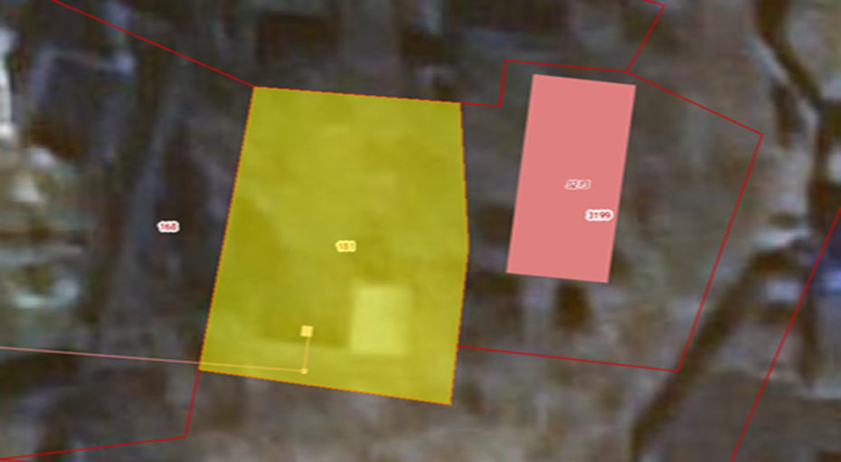
Деревня Подберезье относится к Трубичинскому сельскому поселению, расположена в 15 км от областного центра - города Великий Новгород. Является административным центром Подберезского поселения, численность населения около 2866 человек.
На территории поселения имеются действующие предприятия - Новгородская нефтебаза «Новгороднефтепродукт» ОАО «Сургутнефтегаз», Птицефабрика, завод по производству древесно-стружечных плит ООО «ИКЕА Индастри Новгород», асфальтовый завод Австрийского концерна Strabag (производство асфальтобетонных смесей), Мебельная фабрика по производству мебели из ДСП ООО «ИКЕА Индастри Новгород».
Характеристика земельного участка:
- земельный участок с кадастровым номером КН53:11:1300109:181, расположенный по адресу: Новгородская область, Новгородский район, Подберезское сельское поселение, д. Подберезье, ул. Волховская, д.2а, Общая площадь 473 кв. м; категория земель - земли населенных пунктов, разрешенное использование: для производственных и бытовых помещений

Характеристика имущества:
Здание бытового помещения (контора)
Год постройки | 1982 | Перекрытия | железобетонные
Назначение | Нежилое | Фундаменты | Бетонный ленточный
Этажность | 1 | Мусоропровод | нет
Стены | кирпичные | полы | Цементные, линолеум
Перегородки | имеются | Прилегающая территория | Не благоустроена
Площадь | 112 | Входная дверь | металлическая
Строительный объем (м) | 472,0 | коммуникации | Центральное отопление, канализация, водопровод, электричество

Фотографии:
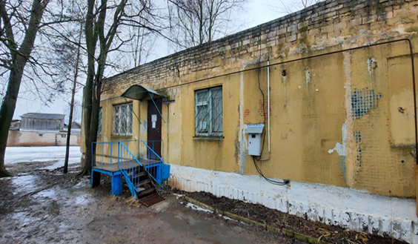
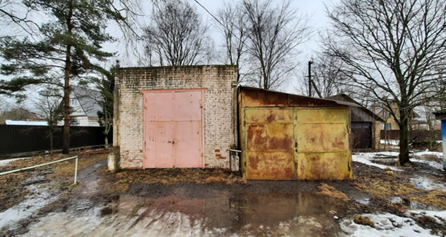
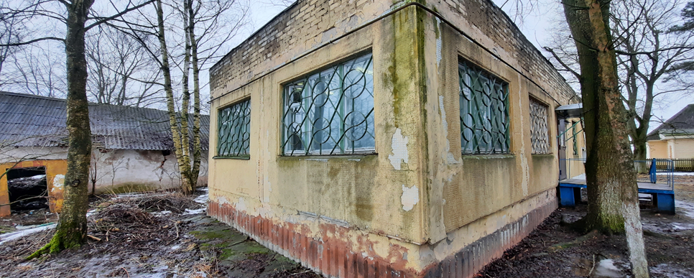
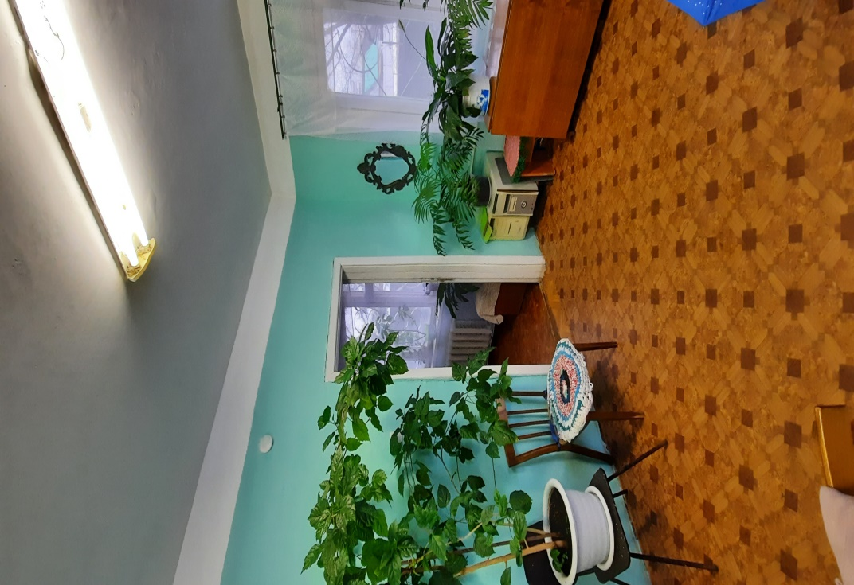 | 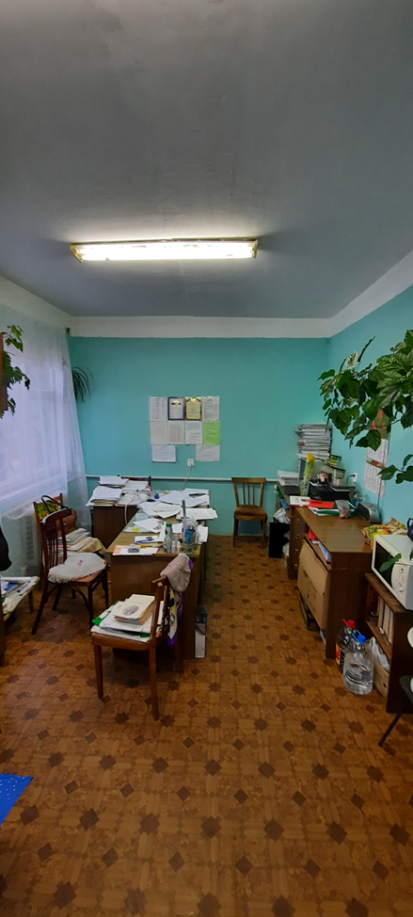
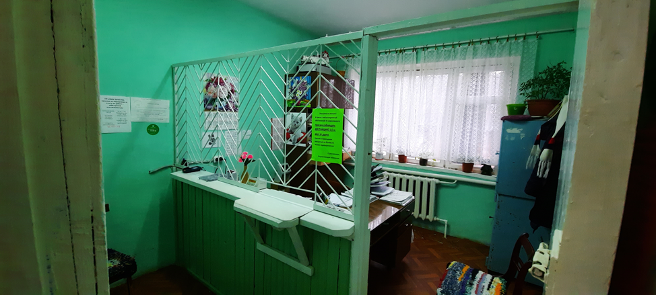
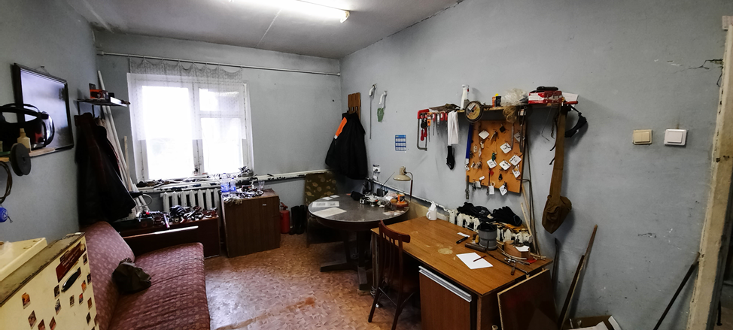

способ продажи Имущества – торги в форме аукциона, открытые по составу участников, с пошаговым повышением начальной цены, проводимый в электронной форме.

 | Собственник | Организатор торгов | Начальная цена  (с НДС) | 788 000 (Семьсот восемьдесят восемь тысяч восемьсот) рублей 00 копеек, в том числе НДС
Наименование организации | АО «Газпром газораспределение Великий Новгород» | Общество с ограниченной ответственностью «Электронная торговая площадка ГПБ» (ООО ЭТП ГПБ), 117342, г. Москва, ул. Миклухо-Маклая, д. 40. | Шаг аукциона  (с НДС) | 3 % от начальной стоимости имущества, что составляет 23 640 (Двадцать три тысячи шестьсот сорок) рублей 00 копеек
Контактное лицо | Баринова Людмила Александровна | Юпенина Татьяна Юрьевна,  Ведущий специалист Дирекции клиентских сервисов  Электронной Торговой Площадки Газпромбанка  (ЭТП ГПБ) | Сумма задатка  с НДС | 10% от начальной стоимости имущества, что составляет 78 800 (Семьдесят семь тысяч восемьсот) рублей 00 копеек
Телефон | 8(8162) 67-23-44 | 8-800-100-66-22,  8-495-276-00-51 доб.218 | Прием заявок (с) | 9:00 (МСК) «16» декабря 2021 г.
Адрес электронной почты | BarinovaLA@oblgas.natm.ru | t.yupenina@etpgpb.ru | Прием заявок (по) | 18:00 (МСК) «17» января 2022 г. через сайт площадки (www.etpgpb.ru).
Сайт в сети интернет | www.novoblgaz.ru. | www.etpgpb.ru | Дата, время проведения аукциона | 11:00 (МСК) «19»января 2022 г.

